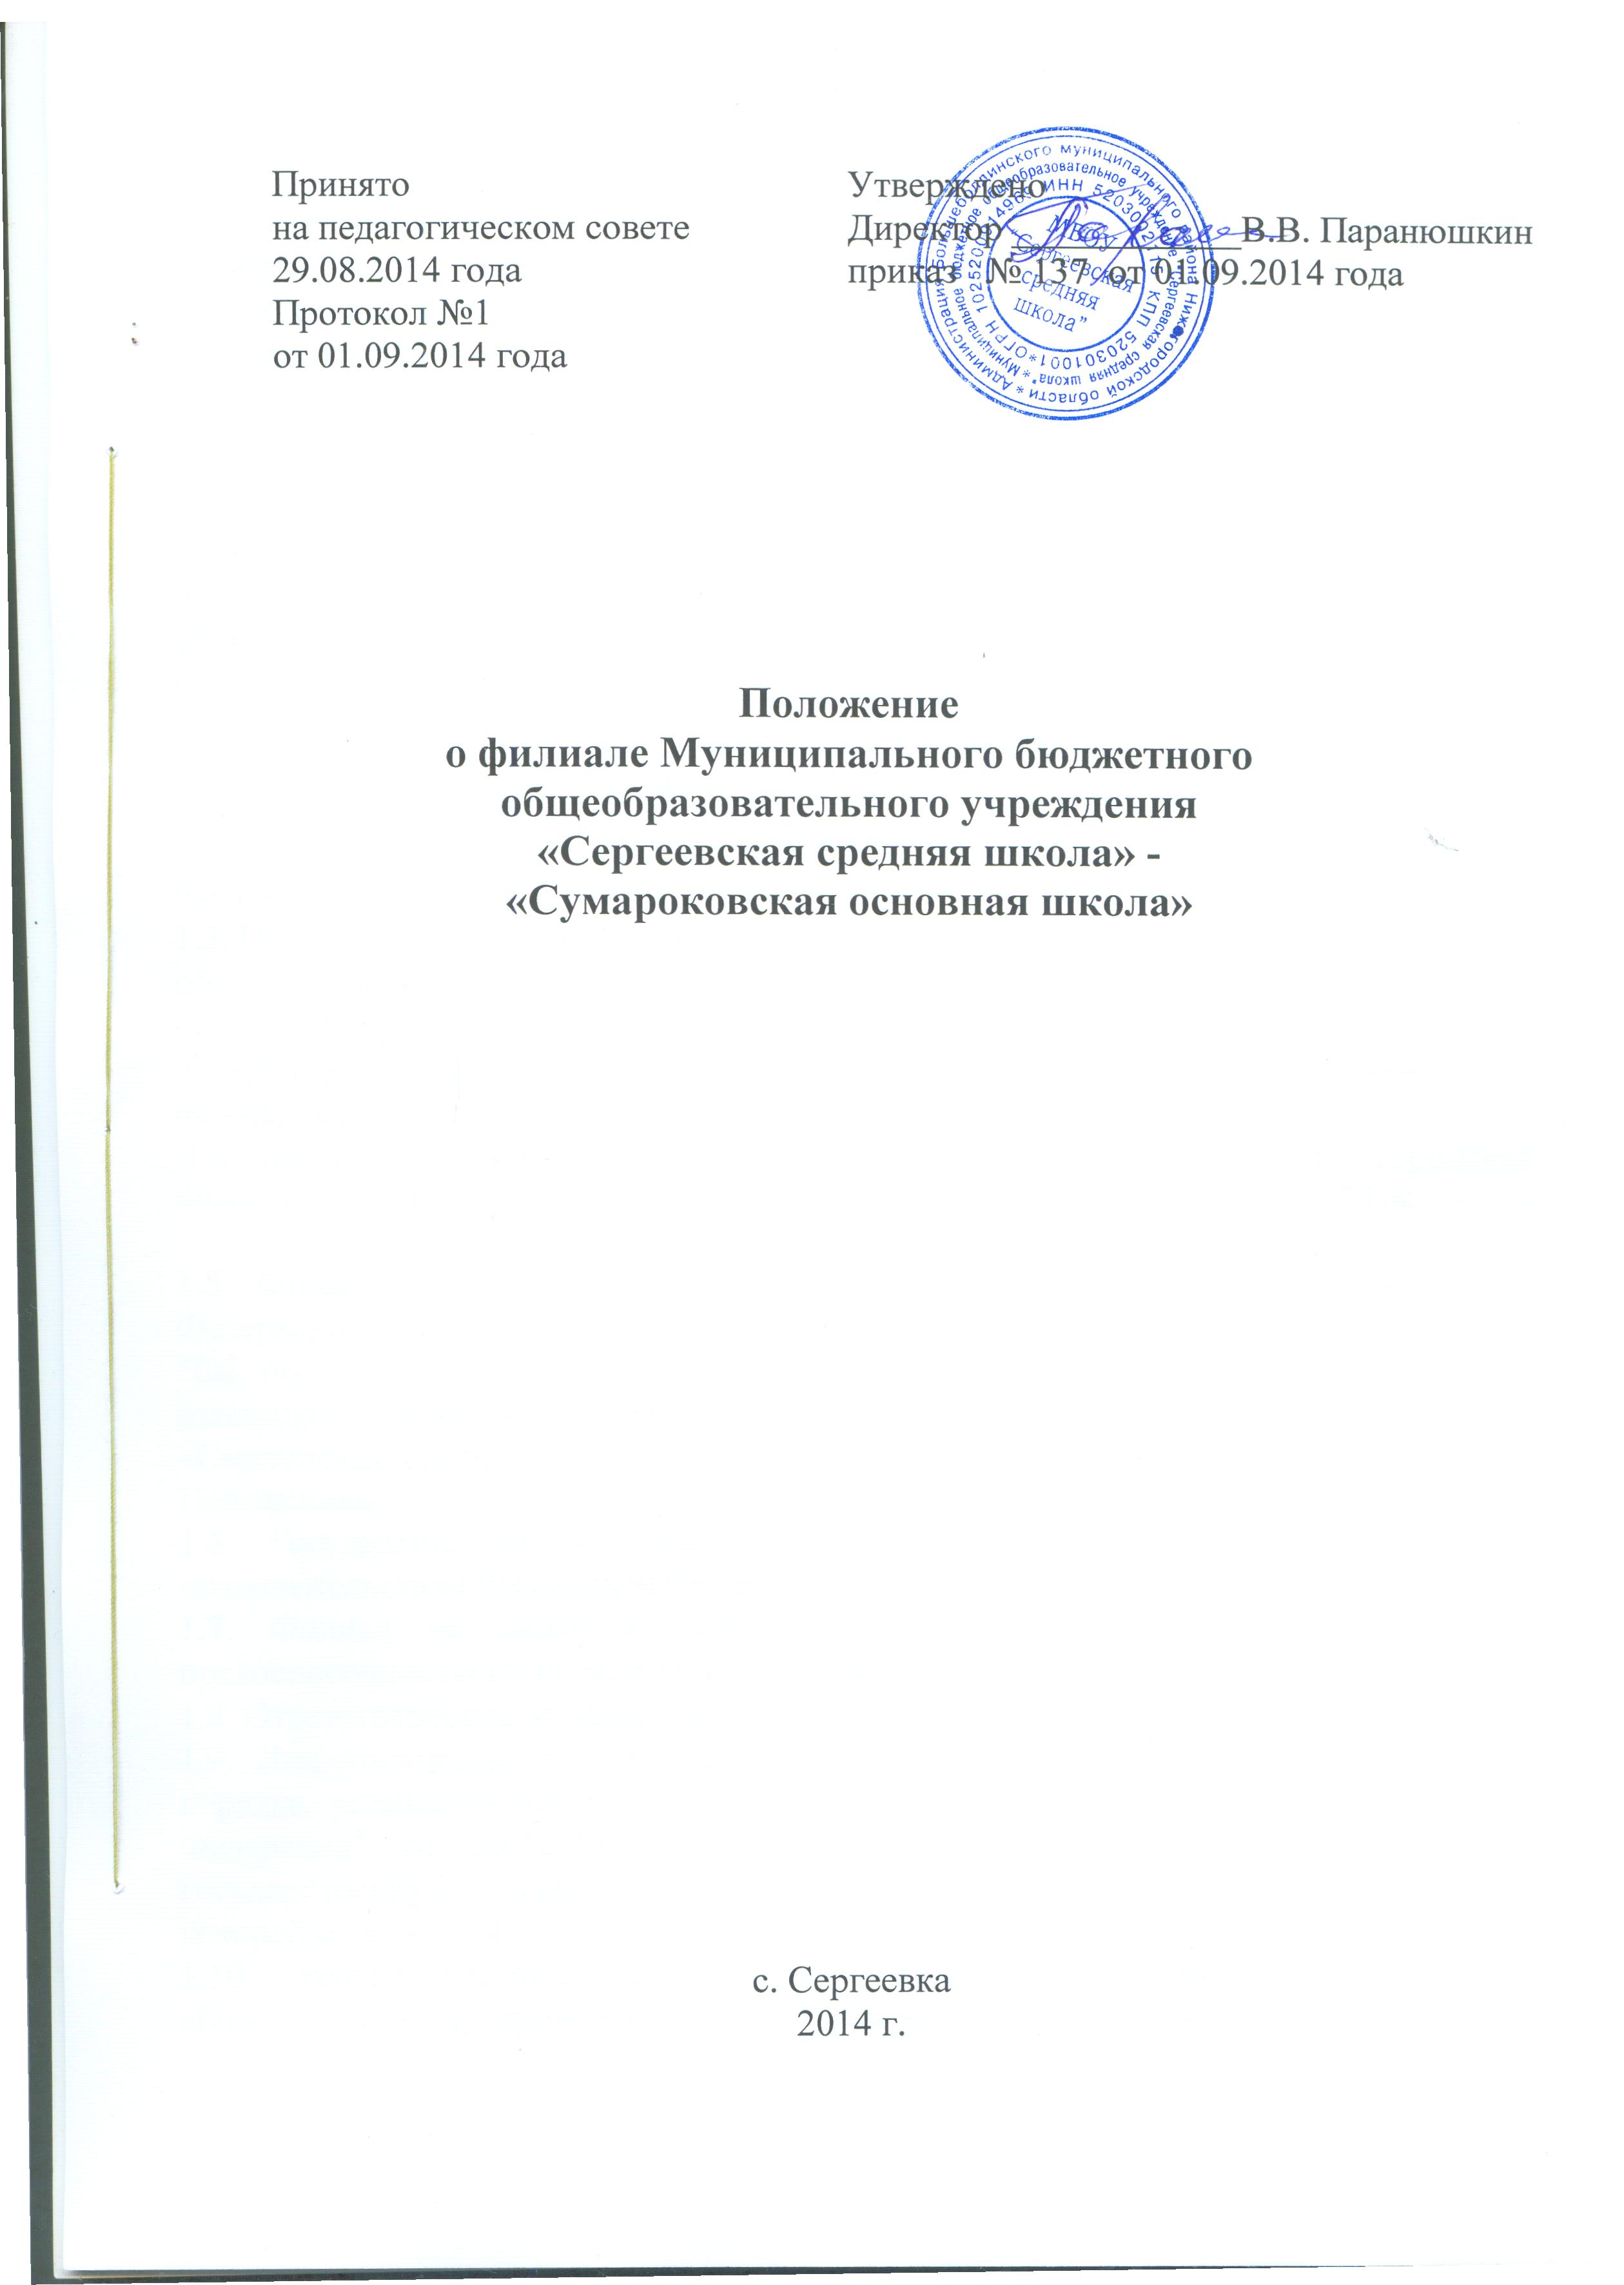
1.Общие положения
1.1. Положение о филиале Муниципального бюджетного общеобразовательного учреждения «Сергеевская средняя школа» - «Сумароковская основная школа».
(далее филиал) определяет основные цели, задачи (направления) и содержание деятельности филиала.
1.2. Филиал создан распоряжением администрации Большеболдинского муниципального района от 28.06.2012 г. № 147 «О реорганизации МБОУ Сумароковской основной общеобразовательной школы Большеболдинского района Нижегородской области». На основании распоряжения Муниципальное бюджетное образовательное учреждение Сумароковская основная общеобразовательная школа реорганизовано в форме присоединения к Муниципальному бюджетному образовательному учреждению Сергеевской средней общеобразовательной школе с образованием на его основе структурного подразделения - филиала Муниципального бюджетного общеобразовательного учреждения Сергеевской средней общеобразовательной школы – Сумароковская основная общеобразовательная школа.
1.3. Полное наименование филиала: филиал Муниципального бюджетного общеобразовательного учреждения «Сергеевская средняя школа» - «Сумароковская основная школа».
Сокращенное наименование: филиал МБОУ «Сергеевская средняя школа» – «Сумароковская основная школа».
1.4. Место нахождения филиала, фактический адрес: 607956, Нижегородская область, Большеболдинский район, с. Сумароково, ул. Школьная, дом 31-а.

1.5. Филиал в своей деятельности руководствуется Конституцией Российской Федерации, Гражданским кодексом Российской Федерации, Федеральным законом "Об образовании в Российской Федерации" от 29.12.2012 №273-ФЗ, другими законодательными актами, принимаемыми в соответствии с ними, Уставом МБОУ «Сергеевская средняя школа» (далее ОУ), локальными актами ОУ и настоящим Положением.
1.6. Государственная регистрация филиала осуществляется в соответствии с законодательством Российской Федерации.
1.7. Филиал не является юридическим лицом, не обладает собственной правоспособностью и не может быть истцом или ответчиком в суде.
1.8. Ответственность за деятельность филиала несет ОУ.
1.9. Лицензирование и государственная аккредитация филиала осуществляется в порядке, установленном Федеральным законом "Об образовании в Российской Федерации" от 29.12.2012 №273-ФЗ. Филиал проходит лицензирование и государственную аккредитацию в составе ОУ, структурным подразделением которой он является.
1.10. Деятельность филиала основывается на принципах демократии, гуманизма, общедоступности, приоритета общечеловеческих ценностей, жизни и здоровья человека, гражданственности, свободного развития личности, автономности и светского характера образования.
2.Цели, направления деятельности и функции филиала.
2.1. Филиал осуществляет обучение и воспитание в интересах личности, общества, государства, обеспечивает охрану здоровья и создает благоприятные условия для разностороннего развития личности, в т. ч. возможности удовлетворения потребности обучающегося в самообразовании и получении дополнительного образования.

2.2. Целями деятельности филиала, являются:
    - формирование общей культуры личности обучающихся на основе усвоения обязательного минимума содержания общеобразовательных программ, их адаптация к жизни в обществе, создание основы для осознанного выбора и последующего освоения профессиональных образовательных программ;
    - воспитание у обучающихся гражданственности, трудолюбия, уважения к правам и свободам человека, любви к окружающей природе, Родине, семье, формирование здорового образа жизни;
    - создание условий для реализации гражданами Российской Федерации гарантированного государством права на получение общедоступного и бесплатного начального общего, основного общего образования.
    - взаимодействие с семьями детей для обеспечения полноценного развития детей;
    - оказание консультативной и методической помощи родителям (законным представителям) по вопросам воспитания обучения и развития детей.
2.3. В соответствии со своими целями и задачами филиал может реализовывать дополнительные образовательные программы по направленностям:
    - художественно-эстетическая
    - физкультурно-спортивная
2.4. Филиал вправе выполнять иные, не запрещенные законом функции, если они соответствуют его основной цели и уставным целям ОУ.
3.Организация образовательного процесса. Язык обучения и воспитания.
3.1. Обучение и воспитание обучающихся в филиале ведется на русском языке.
3.2. Правила приема, отчисления производятся на основании локального акта «Порядок и основания перевода, отчисления и восстановления обучающихся Муниципального бюджетного общеобразовательного учреждения «Сергеевская средняя школа», действующего в ОУ.
3.3. ОУ обеспечивает прием в Филиал в соответствии с законодательством Российской Федерации, Постановлениями Администрации Большеболдинского муниципального района «О закреплении муниципальных бюджетных образовательных организаций за конкретными территориями Большеболдинского муниципального района Нижегородской области», «О порядке учета детей, подлежащих обучению по образовательным программам дошкольного, начального общего, основного общего и среднего общего образования на территории Большеболдинского муниципального района Нижегородской области», Уставом ОУ, Правилами приёма граждан в Муниципальное бюджетное общеобразовательное учреждение «Сереевская средняя школа» всех граждан, подлежащих обучению, которые проживают на закрепленной за филиалом территории и имеют право на получение образования соответствующего уровня.
3.4. При приеме граждан для обучения в Филиале оформляется приказ директора ОУ в течение 2 рабочих дней после приема документов. Родители (законные представители) граждан имеют право по своему усмотрению представлять документы для зачисления на обучение в Филиале как в ОУ, так и в Филиал. Филиал организует прием документов граждан для зачисления на обучение в Филиале и их передачу в администрацию ОУ для оформления приказа о зачислении гражданина в ОУ.
3.5. При приеме гражданина для обучения в Филиале ОУ обязано ознакомить его и его родителей (законных представителей) с Уставом ОУ, лицензией на право ведения образовательной деятельности, со свидетельством о государственной аккредитации ОУ, основными образовательными программами, реализуемыми Филиалом, настоящим Положением, и другими документами, регламентирующими организацию образовательного процесса как в ОУ, так и в её Филиале.
3.6. Сведения об обучающихся, филиала заносятся в алфавитную книгу записи обучающихся ОУ.
3.7. Личные карты (личные дела) обучающихся филиала хранятся в филиале.
3.8.Филиал осуществляет образовательный процесс в соответствии с уровнем общеобразовательных программ: I ступень – начальное общее образование (нормативный срок освоения – 4 года); 2 ступень - основное общее образование – 5 – 9 классы (нормативный срок освоения - 5 лет).
3.9. Организация образовательного процесса в филиале регламентируется уставом ОУ, правилами внутреннего трудового распорядка для работников, правилами внутреннего распорядка для обучающихся, разрабатываемыми и утверждаемыми ОУ, календарным учебным графиком, учебным планом, расписанием занятий, разрабатываемыми филиалом и утверждаемыми ОУ с учетом мнения педагогического совета.
Учебный план формируется на основе примерного регионального учебного плана в соответствии с санитарно-гигиеническими требованиями.

3.10. Учебный год в филиале, как и в ОУ, начинается как правило с 1 сентября, его продолжительность составляет 34 учебные недели (в первом классе – 33 учебные недели). Продолжительность каникул в течение учебного года: не менее 30 календарных дней (в первом классе дополнительные каникулы – 7 дней).
3.11. В процессе обучения учителями осуществляется контроль за уровнем усвоения обучающимися образовательной программы, который оценивается по пятибалльной системе. Учитель проверяет и оценивает письменные работы (в том числе и контрольные), устные ответы обучающихся, достигнутые ими навыки и умения, выставляет оценку в классный журнал и дневник обучающегося. В конце учебного года выставляются годовые оценки. Успешность усвоения программ обучающимися 1 класса характеризуется качественной оценкой.
3.12.В филиале действует «Положение о формах, периодичности, порядке текущего контроля успеваемости и промежуточной аттестации учащихся в МБОУ «Сергеевская средняя школа», принятое в ОУ.
3.13. Перевод обучающихся в следующий класс производится по решению педагогического совета ОУ.
3.14. Обучающиеся переводного класса, имеющие по всем предметам, изучавшимся в этом классе, четвертные и годовые оценки «5», награждаются Похвальным листом «За отличные успехи в учении».
3.15. Обучающимся на 1-2 ступени общего образования, успешно освоившим образовательную программу, могут быть установлены стипендии администрации Большеболдинского муниципального района. Порядок представления к стипендии и выплаты стипендии определяются Положением, утверждаемым администрацией Большеболдинского муниципального района.

3.16. Освоение образовательных программ основного общего образования завершается обязательной государственной итоговой аттестацией обучающихся.

3.17. В соответствии с лицензией, свидетельством о государственной аккредитации ОУ выдает лицам, прошедшим государственную итоговую аттестацию, документы о соответствующем образовании – «Аттестат об основном общем образовании». Указанные документы заверяются печатью ОУ. В «Аттестатах об основном общем образовании» наименование Филиала не указывается.

3.18. Дисциплина в филиале поддерживается на основе уважения человеческого достоинства обучающихся. Применение методов физического и психического насилия по отношению к обучающимся не допускается.
3.19. Медицинское обслуживание обучающихся в филиале обеспечивается медицинским персоналом, который закреплен ГБУЗ НО «Большеболдинская ЦРБ» по договору, и наряду с администрацией и педагогическими работниками филиала несет ответственность за проведение лечебно-профилактических мероприятий, соблюдение санитарно-гигиенических норм, режим и качество питания обучающихся. Филиал обязан предоставить соответствующее помещение для работы медицинских работников.
3.21.Организация питания в Филиале возлагается на руководителя Филиала.
3.22.Режим и кратность питания обучающихся устанавливается в соответствии с длительностью их пребывания в Филиале и рекомендациями органов здравоохранения. Контроль за качеством питания, санитарным состоянием пищеблока осуществляется руководителем Филиала.

3.23.Режим работы Филиала согласуется с ОУ.

4. Имущественные и финансовые основы деятельности филиала.
4.1. Имущество филиала является частью имущества ОУ.
4.2. Филиал пользуется имуществом в соответствии с его назначением, целями деятельности и в порядке, установленном законодательством Российской Федерации.
4.3. Финансовое обеспечение филиала осуществляется в рамках выполнения муниципального задания, которое формируется и утверждается органом, осуществляющим функции и полномочия Учредителя, в соответствии с предусмотренными Уставом основными видами деятельности ОУ.
Финансирование филиала осуществляется за счет средств, выделенных учредителем ОУ, добровольных пожертвований физических и юридических лиц, других источников в соответствии с законодательством РФ.
4.4. По обязательствам филиала отвечает ОУ в установленном законодательством порядке.
4.5. Филиал не ведет бухгалтерский учет, не представляет бухгалтерскую, финансовую и статистическую отчетность, не производит расчеты с бюджетом, не отчисляет налоги по месту нахождения Филиала.
5.Порядок управление филиалом.
5.1. Управление филиалом осуществляется в соответствии с законодательством Российской Федерации согласно уставу ОУ и настоящему положению на принципах единоначалия и самоуправления.
5.2. Непосредственное руководство деятельностью филиала осуществляет заведующий филиалом, который назначается директором ОУ из числа педагогических работников филиала, подотчетен и подконтролен ему в своей деятельности, руководствуется должностными (функциональными) обязанностями, действует на основании доверенности директора ОУ, в рамках которой имеет право представлять ОУ в отношениях с третьими лицами по хозяйственной деятельности филиала.
5.3. К компетенции заведующего филиалом относится решение следующих вопросов:
- осуществляет общее руководство всеми направлениями деятельности филиала в соответствии с Уставом школы, Положением о филиале и законодательством РФ;
- планирует, координирует и контролирует работу педагогических и других работников филиала;
- осуществляет подбор, расстановку кадров в филиале,
- создает условия для повышения их профессионального мастерства,
- составляет расписание занятий обучающихся, графики работы,
- вносит предложение директору школы о распределении педагогической нагрузки работникам филиала,
- составляет тарификационные списки и графики отпусков работников филиала;
- формирует контингент обучающихся,
- обеспечивает социальную защиту и защиту прав обучающихся;
- обеспечивает лицензирование образовательной деятельности;
- обеспечивает создание в филиале необходимых условий для организации питания учащихся и деятельности медицинских работников, контролирует их работу в целях охраны и укрепления здоровья обучающихся и работников филиала;
- руководит деятельностью педагогического совета филиала;
- представляет филиал в государственных, муниципальных, общественных и иных органах, организациях, учреждениях;
- обеспечивает учет, сохранность и пополнение учебно-материальной базы, учет и хранение документации;
- организует делопроизводство, ведет журнал замены уроков и табель рабочего времени,
- создает проекты приказов по основной деятельности в филиале;
- управляет имуществом филиала, полученным от школы;
- организует работу по созданию и обеспечению условий проведения образовательного процесса в соответствии с действующим законодательством о труде, межотраслевыми и ведомственными нормативными документами и иными локальными актами по охране труда и Уставом школы;
- возглавляет гражданскую оборону филиала;
- обеспечивает безопасную эксплуатацию инженерно-технических коммуникаций оборудования и принимает меры по приведению их в соответствие с действующими стандартами, правилами и нормами по охране труда;
- своевременно организует осмотры и ремонт зданий филиала,
- рекомендует для назначения ответственных лиц за соблюдение требований охраны труда в учебных кабинетах, мастерских, спортзале и т.п., а также во всех подсобных помещениях;
- организует в установленном порядке работу комиссий по приемке филиала к новому учебному году,
- подписывает акты приемки филиала;
- проводит инструктаж на рабочем месте с сотрудниками филиала;
- оформляет проведение инструктажа в журнале;
- разрабатывает учебный план,
- организует государственную (итоговую) аттестацию учащихся,
- обеспечивает качество учебно-воспитательного процесса,
- осуществляет проверку журналов, дневников, тетрадей и личных дел,
- обеспечивает своевременное составление установленной отчетной документации,
- отвечает за подготовку статистических материалов ОШ-1, РИК-83, КПМО и др.
- организует текущее и перспективное планирование воспитательной работы,
- контролирует планы воспитательной работы классных руководителей,
- содействует развитию личности, талантов и способностей учащихся, формированию общей культуры учащихся, педагогизации социальной среды,
- осуществляет родительский всеобуч, работу с трудными подростками,
- организует вечера, праздники, экскурсии,
- осуществляет связь с внешкольными учреждениями,
- организует каникулярный отдых учащихся,
- контролирует ведение «Журнала инструктажа учащихся по охране и безопасности труда при организации общественно-полезного производительного труда и проведение внеклассных и внешкольных мероприятий»,
- составляет и контролирует график дежурства учителей и учащихся,
- обеспечивает благоустройство закрепленных территорий,
- отвечает за организацию работы по охране труда и соблюдению правил техники безопасности, ведет «Журнал регистрации несчастных случаев с учащимися».
- представляет директору и заместителям директора школы необходимые материалы, отчеты, документы (представляет для утверждения директором расписание занятий, графики работы работников, должностные инструкции, сведения для тарификации сотрудников, проекты приказов по филиалу,
5.4. Заведующий филиалом несет в установленном порядке ответственность за неисполнение или ненадлежащее исполнение своих функциональных обязанностей, предусмотренных трудовым договором, Уставом ОУ, настоящим Положением.
5.5. В филиале могут создаваться детские общественные организации, действующие в соответствии со своим уставом и договором с ОУ, а также органы ученического самоуправления, действующие на основании положений о них и не вступающие в своей деятельности в противоречия с Уставом ОУ.
6. Порядок комплектования работников филиала и условия оплаты их труда.
6.1. Для работников филиала работодателем является ОУ, в лице его директора, если иное не предусмотрено законодательством Российской Федерации.
6.2. Назначение на должность осуществляется директором ОУ в пределах установленного штатного расписания, с предъявлением к работнику квалификационных требований.
6.3. Особенности занятия педагогической деятельностью устанавливаются Трудовым кодексом Российской Федерации.
Лицо, лишенное решением суда права работать в ОУ в течение определенного срока, не может быть принято на работу в филиал в течение этого срока.
Не допускаются к педагогической деятельности лица, и устанавливается запрет на осуществление трудовой деятельности лиц в сфере образования, установленный Трудовым кодексом Российской Федерации.
6.4. Трудовые отношения работника филиала и ОУ регулируются трудовым договором. Условия трудового договора не могут противоречить законодательству Российской Федерации о труде.
6.5. При приеме на работу в филиал администрация ОУ знакомит принимаемого на работу работника со следующими документами:
- Уставом ОУ;
- коллективным договором;
- правилами внутреннего трудового распорядка;
- должностными инструкциями;
- положением об охране труда и соблюдении правил техники безопасности, инструкциями по охране труда.
6.6. ОУ устанавливает заработную плату работников филиала в зависимости от их квалификации, сложности, количества, качества и условий выполняемой работы, а также компенсационные выплаты (доплаты и надбавки компенсационного характера) и стимулирующие выплаты (доплаты и надбавки стимулирующего характера, премии и иные поощрительные выплаты).
6.7. Заработная плата и должностной оклад работнику филиала выплачивается за выполнение функциональных обязанностей и работ, предусмотренных трудовым договором.
6.8. Основаниями для увольнения педагогических работников по инициативе администрации ОУ, помимо предусмотренных законодательством Российской Федерации, являются:
- повторное в течение года грубое нарушение Устава ОУ;
- применение, в том числе однократное, методов воспитания, связанных с физическим и (или) психическим насилием над личностью обучающегося, воспитанника.
Увольнение по настоящим основаниям может осуществляться администрацией без согласия профсоюза.
7.Порядок внесения изменений и дополнений в настоящее Положение.
7.1.Настоящее Положение, изменения и дополнения к нему принимаются на педсовете ОУ и утверждаются директором ОУ.
8. Реорганизация и ликвидация филиала
8.1. Ликвидация (реорганизация) филиала осуществляется в соответствии с действующим законодательством Учредителем ОУ по представлению директора ОУ с последующим обоснованием.
8.2. При прекращении деятельности филиала (реорганизации, ликвидации, осуществляемых, как правило, по окончании учебного года) Учредитель берет на себя ответственность за перевод обучающихся в другие общеобразовательные учреждения с согласия родителей (законных представителей) обучающихся
- Права и обязанности участников образовательного процесса.
9.1. К участникам образовательного процесса относятся педагогические работники филиала, обучающиеся, родители (законные представители).
9.2. Права и обязанности обучающихся определяются Уставом ОУ, настоящим Положением и Правилами внутреннего распорядка для обучающихся, Правилами внутреннего трудового распорядка и иными локальными актами ОУ.
9.3. В филиале осуществляется комплекс мер, направленных на интеллектуальное и личностное развитие, воспитание, обучение, формирование общечеловеческих ценностей, развитие познавательных способностей, укрепление здоровья детей, физическое развитие.
9.4. Дисциплина в филиале поддерживается на основе уважения человеческого достоинства обучающихся и педагогических работников.
Применение методов физического и психического воздействия по отношению к обучающимся не допускается.

